ANEXO No 2 Revisión de las metas proyecto de inversión

- Tabla No 1- Informes Mensuales 2020.

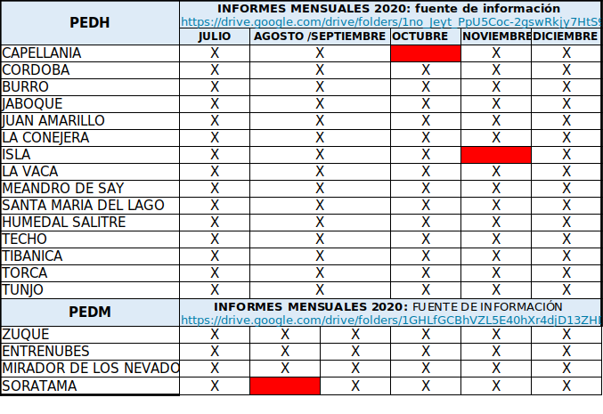

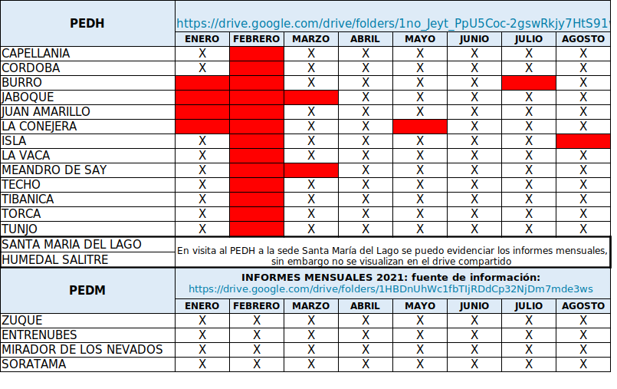

- Tabla 2 Tabla No 2 – Revisión Contratación de los profesionales.

